1
Nome N.º Turma
FICHA DE AVALIAÇÃO SUMATIVA
©AREAL EDITORES
Data / / Avaliação Professor(a)

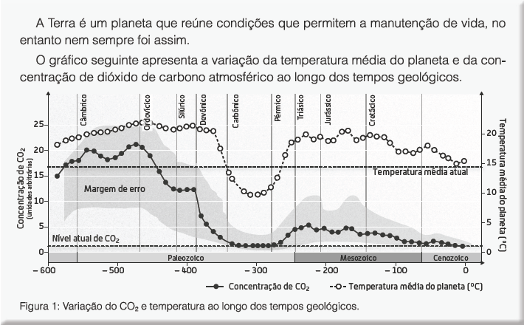
Grupo I
FICHA DE AVALIAÇÃO SUMATIVA
©AREAL EDITORES
1. | Indique o período de tempo geológico em que o teor de dióxido de carbono foi máximo.
2. | Selecione a única opção que permite obter uma afirmação correta.
 | O teor de dióxido de carbono atmosférico…  (A) é maior no Carbónico do que no Câmbrico. |  | ☐
 | - tem vindo a aumentar ao longo da história geológica.  - é menor no Carbónico do que no Cretácico.  - varia da mesma forma que a temperatura média do planeta. |  | ☐☐☐
3. | Selecione a única opção que permite obter uma afirmação correta.
 | A temperatura média atual…  (A) foi mínima na passagem do Jurássico ao Cretácico. |  | ☐
 | - é cerca de 10 ºC, condicionada pela camada de ozono.  - é menor no Carbónico do que no Cretácico.  - é cerca de 15 ºC devido ao efeito de estufa. |  | ☐☐☐

Selecione a única opção que permite obter uma afirmação correta.
A Terra é um dos planetas do Sistema Solar, sendo…
  - o terceiro planeta a contar a partir da sua estrela. ☐
  - um planeta gasoso com atmosfera rica em oxigénio. ☐
  - um planeta telúrico com grande amplitude térmica. ☐
  - o planeta que se segue a Vénus com atmosfera rica em metano. ☐

Selecione a única opção que permite obter uma afirmação correta.
A atmosfera da Terra nem sempre teve a mesma composição química, pois…
  - atualmente é mais rica em hidrogénio e metano que no passado. ☐
  - o dióxido de carbono tem vindo a diminuir e o oxigénio a aumentar. ☐
  - tem sido enriquecida em oxigénio devido a organismos heterotróficos. ☐
  - sendo a atmosfera atual mais rica em oxigénio do que azoto. ☐

A Terra é o único planeta que se conhece com vida. Indique três características que fazem da Terra um planeta com vida.

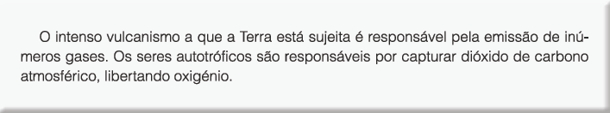
Grupo II
1. Indique as duas interações entre subsistemas descritas no texto.

2. | Selecione a única opção que permite obter uma afirmação correta.  O cone vulcânico fica sujeito à ação modeladora da água, constituindo um exemplo da
 | (A) da hidrosfera-atmosfera. | ☐
 | (B) da geosfera-biosfera. | ☐
 | (C) da atmosfera-geosfera. | ☐
 | (D) da hidrosfera-geosfera. | ☐

©AREAL EDITORES
3. | Selecione a única opção que permite obter uma afirmação correta.  Para a existência de vida, várias teorias foram apresentadas como…
 | - a teoria de Oparin que pressupõe uma atmosfera primitiva com a mesma composição que a atual.  - a teoria cosmozoica, atualmente completamente abandonada.  - o aparecimento de vida em fontes hidrotermais profundas.  - a de organismos complexos terem sido originados numa sopa nutritiva. | ☐☐☐☐
4. | Selecione a única opção que permite obter uma afirmação correta.
 | O solo é o suporte de grande parte da vida terrestre…  (A) sendo formado exclusivamente a partir de restos de vegetais. | ☐
 | - resultando da alteração das rochas que constituem a geosfera.  - sendo pertencente ao subsistema biosfera.  - resultando unicamente da ação modeladora da água. | ☐  ☐  ☐
5. | Explique por que motivo a Terra pode ser entendida com um sistema.

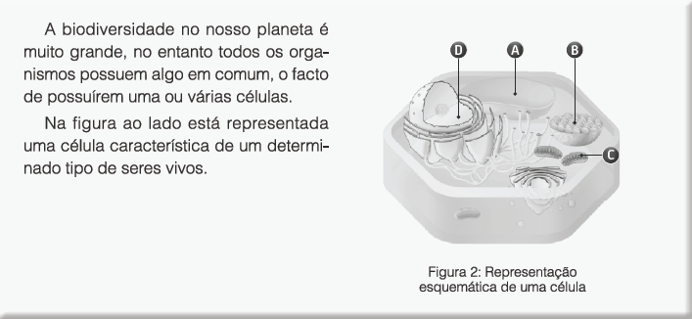
Grupo III
- Indique o que entende por biodiversidade.

Selecione a única opção que permite obter uma afirmação correta.
A célula representada na figura 2 pode ser classificada como…
  - eucariótica vegetal. ☐
  - procariótica vegetal. ☐
  - eucariótica animal. ☐
  - procariótica animal. ☐

Selecione a única opção que permite completar corretamente os espaços.
Na célula representada na figura 2 encontramos vários organelos: assinalado com a letra B temos
e com a letra C temos .
  - o vacúolo que contém a informação genética […] o núcleo importante na retenção de água ☐
  - o núcleo que contém a informação genética […] o vacúolo importante na retenção de água ☐
  - a mitocôndria importante na fotossíntese […] o cloroplasto importante na produção de energia ☐
  - o cloroplasto importante na fotossíntese […] a mitocôndria importante na produção de energia ☐

Classifique como verdadeira (V) ou falsa (F) cada uma das seguintes afirmações.
A – Um morango é um organismo pluricelular constituído por células procarióticas vegetais. ☐
B – As células animais possuem parede celular de modo a obterem mais rigidez. ☐ C – Podemos encontrar em células animais e vegetais uma membrana citoplasmática. ☐ D – Uma bactéria é um organismo unicelular procarionte, uma vez que possui núcleo organizado. ☐

Relacione os conceitos da coluna I com as definições da coluna II.

Coluna I | Coluna II
A – Monera | 1 – Produtor do qual é exemplo o sabugueiro.
B – Plantas | 2 – Consumidor do qual é exemplo o okapi.
C – Protista | 3 – Decompositor do qual é o exemplo o bolor.
D – Animais | 4 – Procarionte do qual é exemplo a bactéria.
E – Fungos | 5 – Eucarionte unicelular do qual é exemplo a paramécia.
A: ☐; B: ☐; C: ☐; D: ☐; E: ☐
- Organize os conceitos que se seguem do mais complexo para o mais simples.
A – Sistema de órgãos B – Tecido C – Célula
D – Organismo E – Órgão
➜ ➜ ➜ ➜

Refira os dois princípios fundamentais da Teoria Celular.

FIM

